**Руководство по работе в модуле Малые закупки**

[Постановление-регламент](http://zak.imkursk.ru/smallpurchases/Show/Content/41?ParentItemId=1) от 09.04.2020 г. с указанием порядка работы по осуществлению закупок малого объема находится на портале Малых закупок Курской области по ссылке[**http://zak.imkursk.ru/smallpurchases/Show/Content/41?ParentItemId=1**](http://zak.imkursk.ru/smallpurchases/Show/Content/41?ParentItemId=1) **Обязательно для ознакомления!**

**Формирование извещения заказчиком**

Извещение формируется заказчиком в закрытой части модуля. Создание извещения происходит в папке «**Извещение МЗ**» фильтр «**На размещении**» по кнопке **\\ks-461\shared\кнопки\кн_создать.jpg** [**Создать**] ().

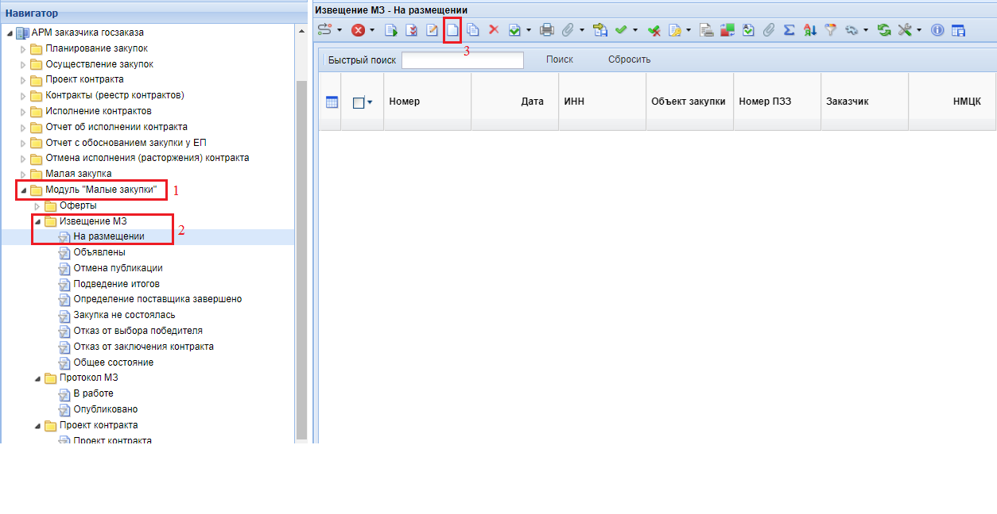

**Рисунок 1. Создание извещения МЗ**

В открывшейся форме заказчик заполняет необходимые поля ().

В поле «**Категория**», указывают к какой группе каталога относится данное извещение. Поле «**Объект закупки**» заполняется вручную, где указывает наименование объекта закупки. Поле «**Способ определения поставщика**» заполняется из справочника.

Во вкладка «**Товары\работы\услуги**» необходимо заполнить поля «**Характеристики**», «**Код ОКПД2**», «**Ед. измерения**», «**Кол-во**», «**Стоимость**» - здесь указывается общая стоимость, а не за единицу. Поле «**Номер позиции каталога (ID)**» в настоящее время не заполняется.

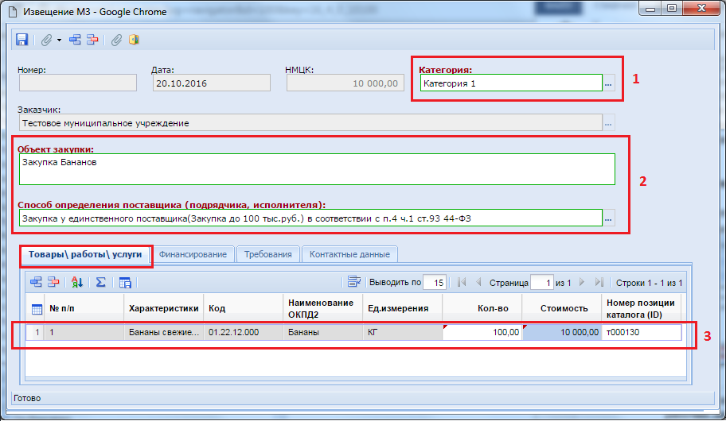

**Рисунок 2. Форма заполнения извещения МЗ**

Во вкладке «**Финансирование**» выбирается КБК из плана (). В справочнике «**Справочник строк лотов плана-графика закупок**» отображаются только опубликованные особые лоты плана графика. Сумма, указанная во вкладке **ТРУ** в столбце **Стоимость** должна совпадать с суммой, указанной во вкладке **Финансирование** в столбце сумма 1 года, после этого автоматически заполнится поле **НМЦК**.

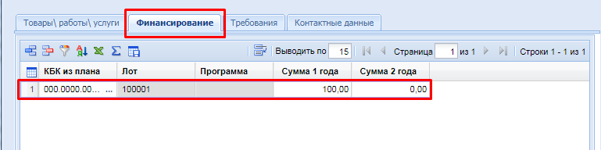

**Рисунок 3. Вкладка «Финансирование» в извещении МЗ**

Во вкладке «**Условия договора**» необходимо обязательно заполнить «**Период подачи заявок**» по какой момент времени можно подавать заявки на участия в закупке (). Поле «**с**» не заполняется, автоматически будет заполнено при публикации извещения МЗ на портале малых закупок. Поле «Единые требования к участникам (в соответствии с частью 1 Статьи 31 Федерального закона № 44-ФЗ)» обязателен для заполнения.

Уважаемые заказчики! Пожалуйста, не забывайте указывать в извещениях требования о заполнении поставщиком спецификации (поле иные требования), добавлении к заявке технического задания, лицензии на осуществления деятельности и прочих необходимых Вам документов **(не приложенная спецификация или иной документ, который не был указан заказчиком в извещении как обязательный, не является основанием признания заявки не соответствующей).**

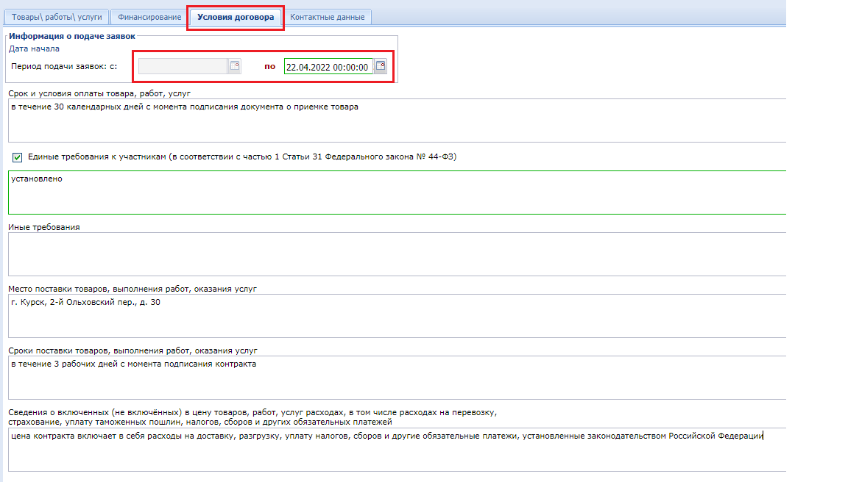

**Рисунок 4. Вкладка «Условия договора» в извещении МЗ**

Во вкладке «**Контактные данные**» необходимо заполнить контактное лицо ().

**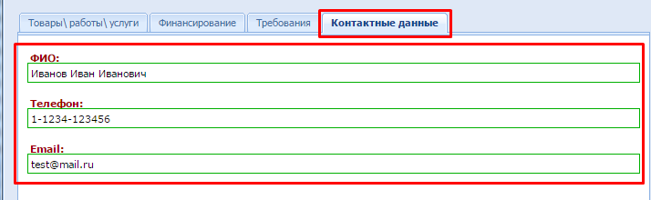**

**Рисунок 5 Вкладка «Контрактные данные» в извещении МЗ**

После заполнения всех обязательных полей и добавления проекта контракта и спецификации через кнопку , документ следует сохранить по кнопке \\ks-461\shared\кнопки\save.png [**Сохранить**].

В случае удачного сохранения документа его следует отправить по маршруту по кнопке  [**Отправить по маршруту**] ().

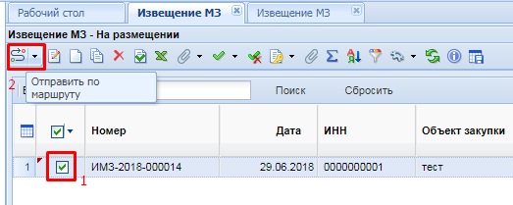

**Рисунок 6. Публикация извещения на сайте**

После успешного отправления документа по маршруту извещение перейдёт в фильтр «**Объявлены**». (Рисунок 7).

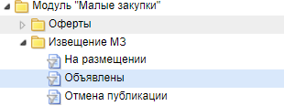

**Рисунок 7.**

Заказчик осуществляет размещение на [сайте](http://zak.imkursk.ru/smallpurchases/Menu/Page/1) извещения не менее чем за 2 (два) рабочих дня до даты окончания срока подачи заявок на участие в такой закупке.

Внесение изменений в размещенное извещение **не предусмотрено**, в случае необходимости заказчик может отменить извещение и разместить новое с измененными условиями.

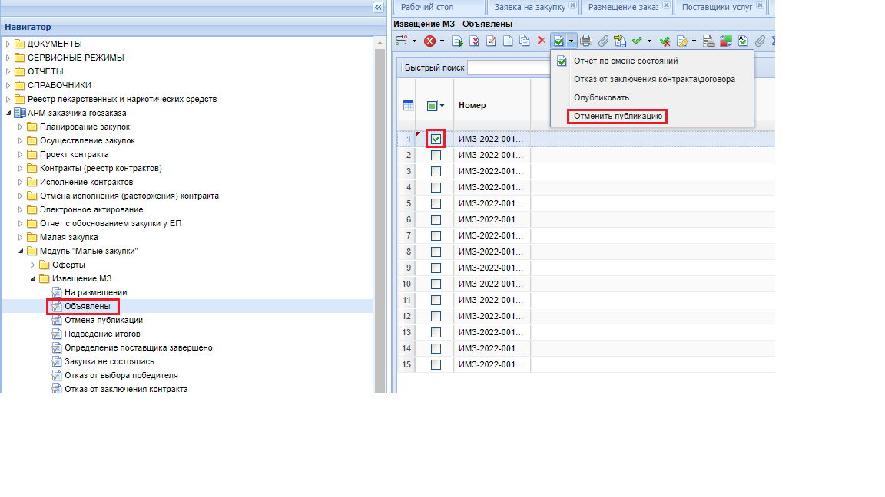

Для экономии времени, извещение которое было отменено, можно скопировать из фильтра **«Отмена публикации».** Внимание! Копировать извещение можно только из фильтра **«Отмена публикации».** Нельзя копировать извещение из прошлого года для подачи извещения в этом году.

* 1. **Рассмотрение заявок, поданных на участие в закупке, подведение итогов.**

По истечении срока подачи заявок на участие в закупке заказчику автоматически открывается доступ к заявкам, поданным участниками малой закупки.

Извещение автоматически переходит в папку «**Протокол МЗ**» фильтр «**В работе**». (Рисунок 8).



**Рисунок 8.**

Заказчик в течение 3 (трёх) рабочих дней после окончания срока подачи заявок на участие в закупке рассматривает поданные заявки и принимает решение о соответствии или о несоответствии заявки на участие в закупке исходя из требований, указанных в извещении, определяет победителя и размещает результаты рассмотрения заявок на участие в закупке в виде протокола, сформированного средствами модуля (далее – Протокол) на [сайте](http://zak.imkursk.ru/smallpurchases/Menu/Page/1).

Для формирования протокола переходим в папку «**Протокол МЗ**» фильтр «**В работе**». Документ открывается по кнопке **\\ks-461\shared\кнопки\редактировать.png** [**Редактировать**] или двойным кликом мыши (Рисунок 9).

Победителем малой закупки признается участник закупки, подавший заявку на участие в закупке, которая соответствует всем требованиям, установленным в извещении о закупке, и в которой указана наименьшая цена товара, работы или услуги.

При предложении наименьшей цены несколькими участниками закупки победителем признается участник, заявка на участие в закупке которого, поступила ранее других заявок, в которых предложена такая же цена (Федеральный закон "О контрактной системе в сфере закупок товаров, работ, услуг для обеспечения государственных и муниципальных нужд" от 05.04.2013 N 44-ФЗ).

Во вкладке «**Результат работы комиссии**» шаг 1 (все шаги отображены на рисунке 9) отображаются предложения поставщиков, для просмотра заявки поставщика необходимо нажать на кнопку классификатор «**…**» в столбце «**Номер заявки в журнале регистрации**» шаг 2, откроется отдельное окно с предложением выбранного поставщика, через кнопку  в открывшемся окне будут видны прикрепленные поставщиком документы (если окно пустое значит поставщик ничего не прикрепил). После ознакомления со всеми предложениями необходимо выбрать победителя. Для этого выбирается значение «Соответствует» или «Не соответствует» (необходимо дважды кликнуть в это поле) шаг 3, в столбце победитель ставится галочка шаг 4 (если присутствует поставщик, который не соответствует требованиям или все поставщики не соответствуют требованиям, указанным в извещении, ему/им проставляется значение «Не соответствует» шаг 3 и обязательно указываются причины шаг 5). После всех внесенных знаачений протокол сохраняется шаг 6 и генерируется по кнопке «**Генерация протокола**» шаг 7. Внимание! **Последовательность действий важна для правильной публикации протокола:**

1. заявка признается соответствующей/не соответствующей, затем если победитель имеется ставиться галочка победитель напротив нужного участника
2. протокол сохраняется
3. протокол генерируется

Причины отклонения заявки на участие в малой закупке:

* заявка не соответствует требованиям, установленным в извещении, или содержит недостоверную информацию;
* участник закупки не соответствует требованиям, установленным в извещении;
* сведения об участнике закупки на дату рассмотрения заявок включены в реестр недобросовестных поставщиков, предусмотренный Федеральным законом   
  "О контрактной системе".

Отклонение поступившей в установленный в извещении срок заявки участника закупки по иным основаниям не допускается.

Причина отклонения заявки указывается заказчиком в протоколе (шаг 5) с указанием конкретных положений Регламента и извещения, которым не соответствует заявка. Внимание! **Соответствие или не соответствие выставляется всем предложениям поставщиков!** Т.к. на практике победитель может отказаться от заключения контракта и в этом случае необходимо заключать контракт с поставщиком занявшим 2-е место, однако он может не соответствовать Вашим требованиям, но Вы не имеете право выбрать 3-й номер если у 2-го номера не проставлено значение «Не соответствует».

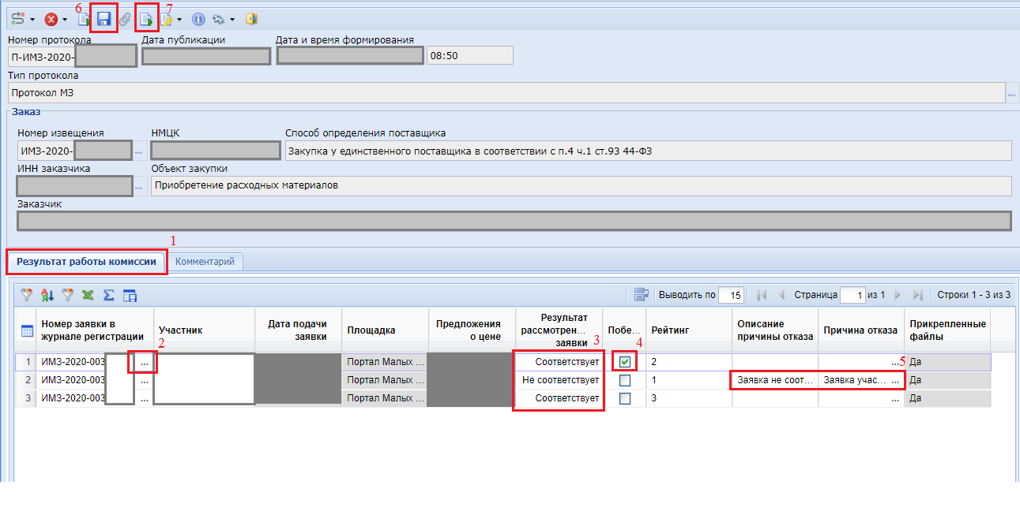

**Рисунок 9. Протокол МЗ**

Если предложений от поставщиков не поступило, закупка признается не состоявшейся. Для публикации протокола по не состоявшейся закупке необходимо сделать только шаг 7, т.е. нажать на кнопку «**Генерация протокола»**, сохранять **не нужно!** и отправить документ по маршруту.

В случае признания закупки несостоявшейся либо не заключения контракта по результатам проведенной с использованием Модуля закупки в порядке, предусмотренном Регламентом работы в Модуле, заказчик имеет право:

1) осуществить повторную закупку, изменив при необходимости условия закупки;

2) определить поставщика (подрядчика, исполнителя) на основании рассмотрения оферт участников закупки, размещенных в открытой части Модуля;

3) осуществить закупку без использования Модуля.

В случае отказа заказчика от осуществления закупки ему обязательно необходимо заполнить во вкладке «**Комментарий**» поле «**Комментарий**» выбором значения из справочника (), сохранить протокол и сгенерировать. Вкладка «результат работы комиссии» в этом случае не заполняетсяэ

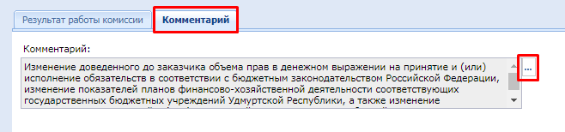

**Рисунок 10. Причина отказа заказчика**

После генерации протокола для его размещения на сайте документ следует отправить по маршруту, используя кнопку [**Отправить по маршруту**] (Рисунок 11).

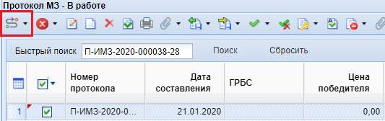

**Рисунок 11. Отправка по маршруту протокола для публикации на сайте**

После этого Протокол перейдёт в состояние «**Опубликовано**». (Если закупка была признана не состоявшейся этот шаг является последним)

* 1. **Создание малой закупки по результатам состоявшихся торгов**

После публикации протокола с победителем торгов на портале малых закупок Извещение МЗ переходит в фильтр «**Определение поставщика завершено**». С данного фильтра происходит создание малой закупки по кнопке **[Cформировать малую закупку]** (Рисунок 12).

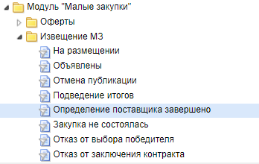

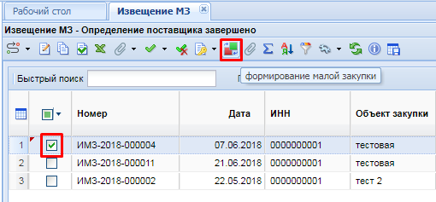

**Рисунок 12. Формирование малой закупки из извещения МЗ**

В открывшемся окне необходимо заполнить поле «**Номер документа основания**» - это номер опубликованного протокола, указать тип (товары, работы или услуги) и проверить данные указанные во вкладке **ТРУ**. В ней должны быть указаны цены поставщика, если указаны другие, то они меняются вручную. После заполнения всех данных и проверки необходимо сохранить изменения по кнопке . Отправлять по маршруту **не нужно.**

Сформированная малая закупку будет отображаться в папке «**Проект контракта**» фильтр «**Проект контракта**» (Рисунок 13).

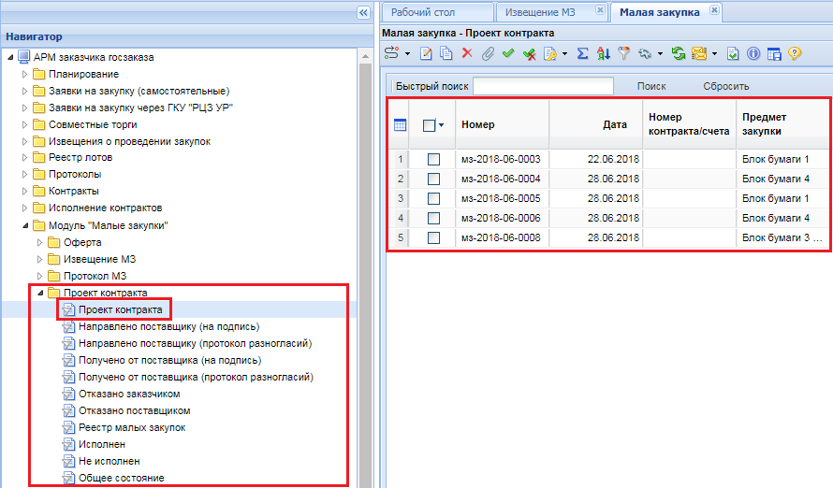

**Рисунок 13. Сформированная малая закупка**

* 1. **Заключение контракта.**

После того как МЗ будет сформирована она отобразится в папке «**Проект контракта**» фильтр «**Проект контракта**», где данный документ необходимо открыть и прикрепить к нему спецификацию и договор с реквизитами поставщика и его ценой. Тип файла при прикреплении выбирать «**Проект государственного контракта**», затем отправить документ по маршруту. **Внимание!!! Заказчик подписывает контракт после подписания его поставщиком, на данном шаге подписывать контракт нельзя!**

При успешном отправлении по маршруту малая закупка перейдёт в фильтр «**Направлено поставщику (на подпись)**».

После направления поставщику малой закупки ему доступны три действия:

1. **«Подписать»**, то есть поставщик согласовывает и подписывает ЭЦП контракт. При этом автоматически малая закупка перейдёт в фильтр «**Получено от поставщика (на подпись)**».
2. **«Направить протокол разногласия»,** малая закупка переходит в фильтр «**Получено от поставщика (протокол разногласия)**».
3. **«Отказ»**, поставщик отказывается от заключения контракта. Малая закупка переходит в фильтр «**Отказано поставщиком**».

Если поставщик подписал контракт по малой закупке, его следует подписать заказчику и направить в «**Реестр малых закупок**» по кнопке  [**Отправить по маршруту**] (4).

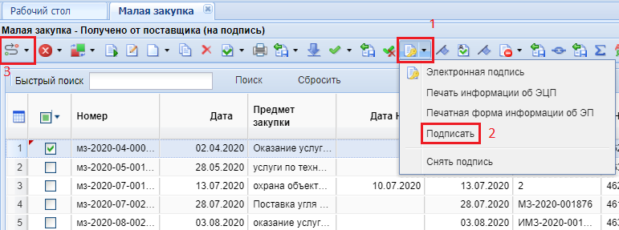

**Рисунок 14. Формирование малой закупки**

Далее малая закупка перейдёт в фильтр «**Реестр малых закупок**» и отобразится на [сайте](http://zak.imkursk.ru/smallpurchases/Menu/Page/1) во вкладке «**Контракт» (Рисунок 15).**

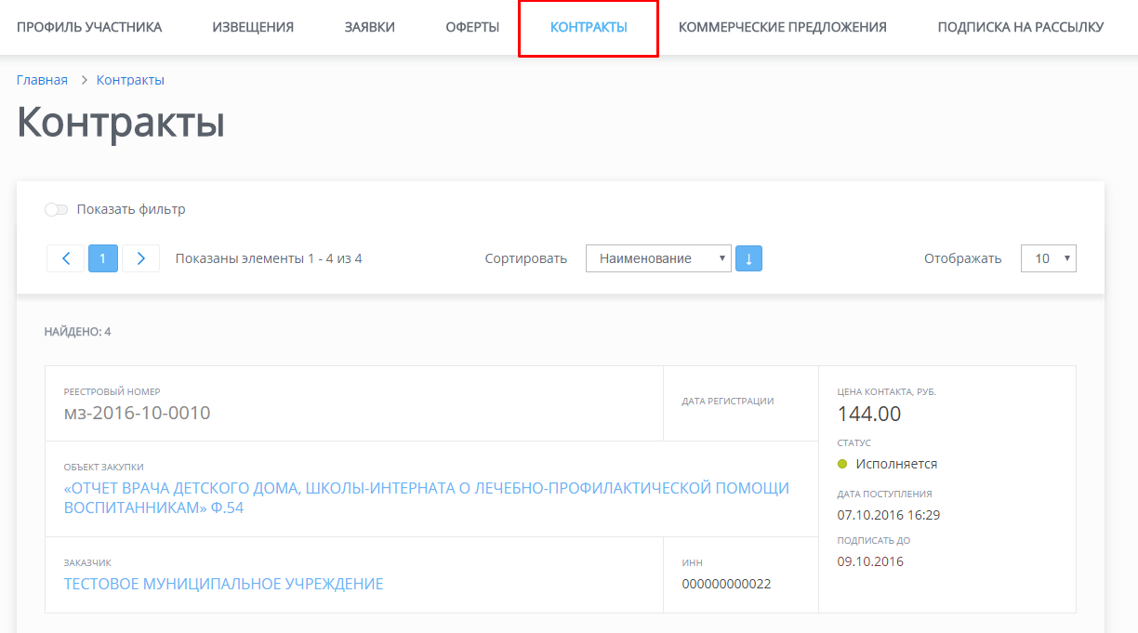

**Рисунок 15. Отображение контракта малая закупка на сайте**

* 1. **Исполнение контракта**

В течение 1 (одного) рабочего дня с даты окончания срока исполнения контракта заказчик формирует в Модуле рейтинг поставщика (подрядчика, исполнителя).

Создание документа Рейтингование происходит из фильтра «**Реестр малых закупок**» по кнопке  [**Сформировать рейтингование**] (Рисунок 16).

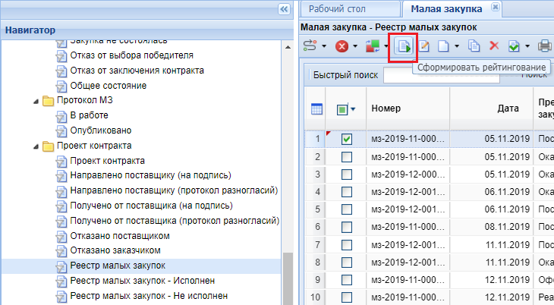

**Рисунок 16. Формирование рейтингования**

При нажатии на кнопку откроется форма документа «**Рейтингование**». В данной форме необходимо обязательно заполнить поле «**Оценка**» (выбором значения из справочника «**Справочник оценок поставщиков**») и поле «**Комментарий**».

После заполнения всех обязательных полей документ следует сохранить по кнопке \\ks-461\shared\кнопки\save.png [**Сохранить**]. Отправлять по маршруту **не надо**.

В случае успешного сохранения документ перейдет в папку «**Рейтингование**» в фильтр «**В работе»** откуда документ следует отправить по маршруту по кнопке  [**Отправить по маршруту**] (Рисунок 17).

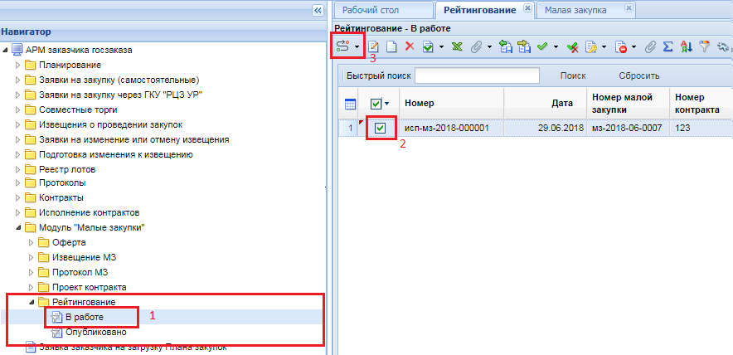

**Рисунок 17. Публикация рейтингование на портале**

При успешном отправлении по маршруту Рейтингование перейдёт в фильтр «**Опубликовано**». После публикации Рейтингования контракт по Малой закупке в зависимости от выставленной оценки автоматически перейдёт в фильтр «**Реестр Малых закупок -** **Исполнен**» или «**Реестр Малых закупок -** **Не исполнен**». Контракты по которым не будет сформировано рейтингование в открытой части модуля малых закупок (портал малых закупок Курской области) будут иметь статус исполняется.

**1.5 Отказ поставщика от подписания контракта или направления им протокола разногласий.**

1) Если поставщик после направления ему проекта контракта на подпись вернул его в фильтр «**Получено от поставщика (протокол разногласия)**»,заказчик ознакамливается с приложенным разногласием (посмотреть можно, открыв закупку двойным кликом и нажав на кнопку ). При согласии, заказчик вносит изменения в договор, заново прикрепляет его к закупке, старый удаляет и отправляет закупку по маршруту. При не согласии поставщика с разногласием, закупка снова отправляется по маршруту без внесения изменений.

2) Если поставщик принял решение об отказе от подписания контракта, закупка перейдет в фильтр **«Отказано поставщиком».** В этом случае заказчик может заключить договор с поставщиком, занявшим 2-е место. Для этого он возвращается в фильтр «**Определение поставщика завершено**». Снова выделяет нужную закупку и нажимает на кнопку **[Cформировать малую закупку]**(Рисунок18).



**Рисунок 18. Формирование малой закупки**

В открывшемся окне на вкладке **«Поставщик»** нажимаем два раза по ИНН поставщика и из раскрывающегося списка участников данной закупки выбираем нужного. Проверяем во вкладке **ТРУ** цены, № док. основания в этом случае тот же № протокола итогов закупки, который был изначально, потому что других протоколов не предусмотрено. Далее всё как обычно.

3) Участник закупки, признанный победителем и не подписавший контракт в сроки, установленные Регламентом (2 рабочих дня), либо не направивший заказчику протокол разногласий, признается уклонившимся от заключения контракта. В этом случае заказчик вправе заключить контракт с участником закупки, заявке которого присвоен второй номер, направив такому участнику проект контракта в течение 2 (двух) рабочих дней со дня признания победителя закупки уклонившимся от заключения контракта. Для этого в фильтре **«Направлено поставщику (на подпись)»** выбираем проект контракта, который не подписали за 2 рабочих дня и «**отправляем его по маршруту»**, в открывшемся окне нажимаем **«Отказ от подписания»**. Проект контракта перейдёт в раздел **«Отказано поставщиком»**. Для направления проекта контракта второму участнику переходим в папку **«Извещение МЗ»** фильтр **«Определение поставщика завершено»**, выбираем извещение и нажимаем кнопку **«Формирование малой закупки»**. В открывшемся окне на вкладке **«Поставщик»** нажимаем два раза по ИНН поставщика и из раскрывающегося списка участников данной закупки выбираем нужного. Проверяем во вкладке «**ТРУ»** цены, № док. основания в этом случае тот же № протокола итогов закупки, который был изначально, потому что других протоколов не предусмотрено. Далее всё как обычно.

4) Если участие в закупке принял один участник, который был признан победителем, и он отказался от подписания контракта или не подписал его в установленные сроки, то контракт должен быть переведен в фильтр **«Отказано поставщиком»** одним из вышеописанных способов в п. 2 или 3.